班级动态(10.19)
一、来园基本情况
来园人数：应到30人，实到26人，4人病假。
儿童（男孩） | 今日重点关注：自主找到户外游戏场地 | 儿童（女孩） | 今日重点关注：自主找到户外游戏场地
王秋逸 | √ | 肖妙青 | √
易永恒 | √ | 嵇羽晞 | 请假
赵夏冉 | 请假 | 管亦星 | √
白新奇 | √ | 陈怡何 | √
丁载誉 | √ | 陈艺茹 | √
杨言希 | √ | 孙瑞晗 | √
樊晏清 | √ | 朱柯逸 | √
邵祉琛 | √ | 胡欣芮 | √
刘与一 | √ | 李梦兮 | √
蔡镇远 | √ | 张心愉 | √
崔子瑜 | √ | 徐佳一 | √
陶书宇 | √ | 曹婳 | √
李一凡 | 请假 | 顾一冉 | √
冯子乐 | 请假 | 朱天文 | √
孔梓睿 | √ | 黄雅萌 | √
二、户外活动
户外区域：球类区
活动情况：
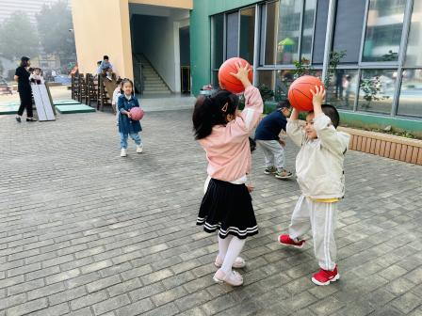 | 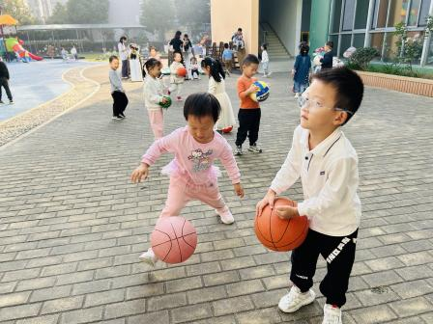 | 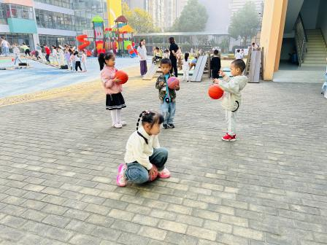

三、生活活动：
1.早点：牛奶、腰果、饼干
2.午餐：玉米饭、圆椒猪肝、大白菜炒油豆腐、紫菜虾滑汤
3.午点：五彩蝴蝶面片
4.水果：西梅、柚子
活动情况：
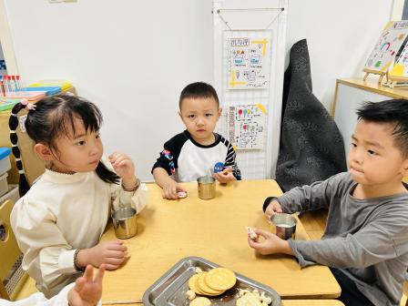 | 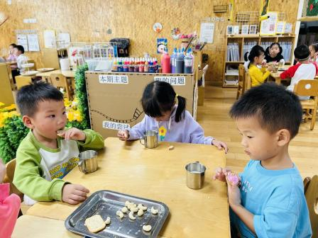 | 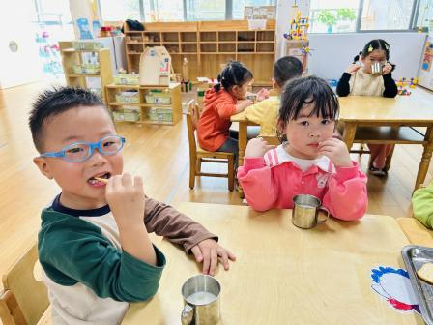

四、集体活动
1.综合：常州特产
特产指某地特有的或特别著名的产品，有历史和文化内涵。常州主要特产有大麻糕 、三鲜馄饨、酒酿元宵、 蟹壳黄、萝卜干、芝麻糖等；还有一些工艺产品，如：梳篦、砖刻屏、景泰蓝掐丝工艺画、乱针绣、中国彩绒画、留青竹刻等。
五、区域活动
区域情况：
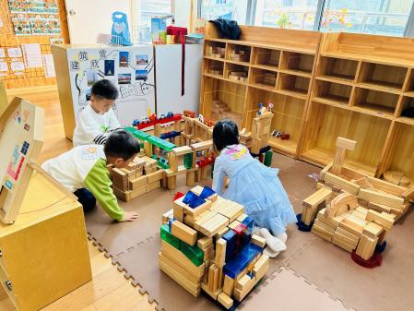 | 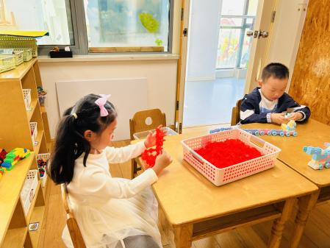 | 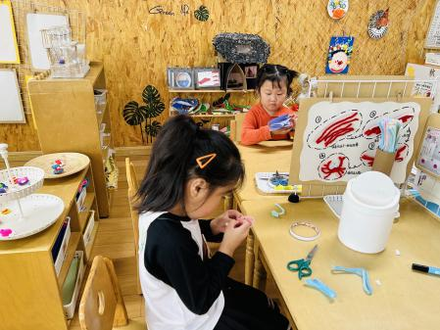
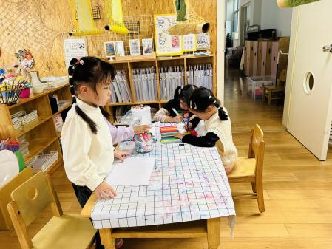 | 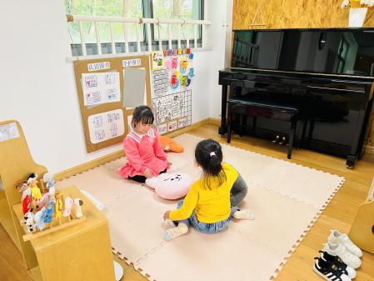 | 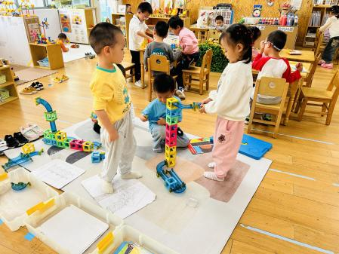

六、温馨提示
1.为丰富孩子们的绘画涂色方式，请大家给孩子准备一套马克笔，盒子上做好姓名标记。
2.秋天到了，我们植物角将要“晒秋”了，请大家配合孩子准备一样能长时间存放的秋天的农作物、蔬果或干果，如南瓜、红薯、紫薯、红枣、核桃、花生、洋葱、板栗、硬柿子、干辣椒、干玉米、各类豆子等。
3.大家家里有闲置的木盒子、木箱子的话，麻烦给孩子带来，用于环境创设。

